Составила: воспитатель МБДОУ "Детский сад №25"
О.А.Степанова

г.Нефтеюганск

Мастер - класс "Новогодняя игрушка своими руками"
Программное содержание: Учить изготавливать новогодние игрушки из бросового материала своими руками. Способствовать повышению эффективности взаимодействия родителей и ДОУ. Формировать представления родителей о значении совместного творчества для всестороннего развития ребенка.
Новогодняя ёлка – главное украшение праздника. Но и она требует для себя праздничный наряд. Чем же украсить елку? Лучшими украшениями для новогоднего дерева станут игрушки, бусы, выполненные собственными руками. Такие игрушки всегда получаются оригинальными, и отображают вкус и настроение мастера; они выполнены с душой и непременно подарят окружающим минуты удовольствия и вдохновения.
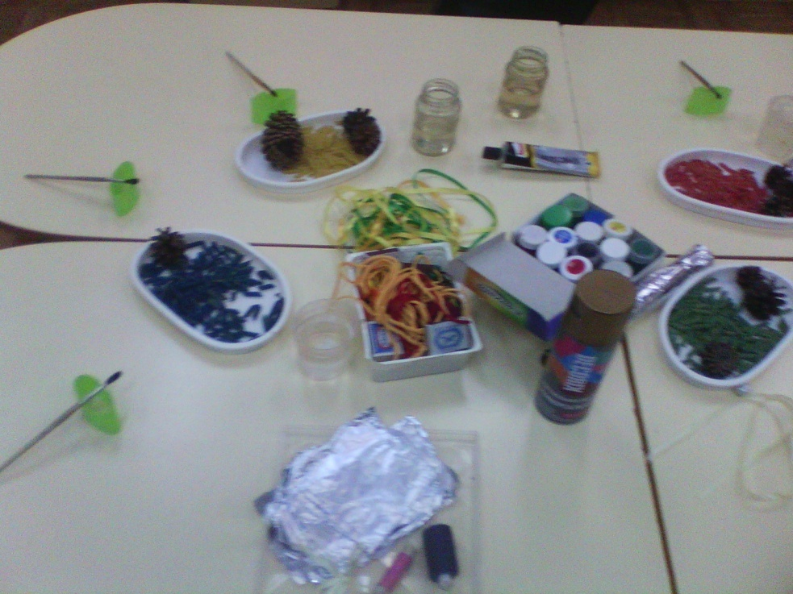
Бусы из фольги.
Самые простые новогодние игрушки ручной работы – это бусы. Их делают для украшения ёлки. Эффектные бусы получаются из фольги. Для этого её нарезаются квадратами 20x20 см и после скатывают в шарики, не беда, если сначала шарики будут получаться не идеально круглыми. Немного тренировки – и выйдет гораздо лучше. Теперь шарик нанизываются на прочную нить или леску и серебряные бусы готовы.
Материалы и инструменты:
1.Фольга.
2. Иголка.
3. Нитки или леска.

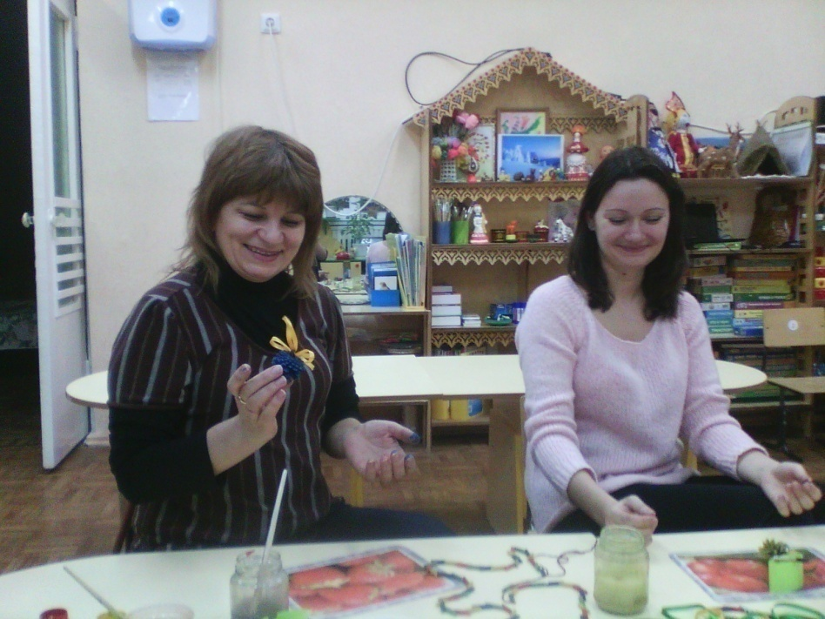
Бусы из макарон.
Макароны подчас имеют очень интересную форму. А потому из них можно составить интересные и необычные бусы для украшения елки. А сами макаронинки раскрасим обычной акварельной краской в те цвета, которые больше по душе. Сверху макароны можно покрыть лаком для ногтей или посыпать блестками. Хочется сказать, что макароны – это не единственные съедобные «материалы», из которых можно сделать елочные бусы к Новому году. Точно также на нитку можно нанизать колечки от сухого завтрака, попкорн, изюмины, ягоды рябины или шиповника и покрыть сверху белой, серебряной или золотистой краской.
Необходимые материалы для бус из макарон:
1. Макаронные изделия.
2. Нить или леска.
3. Краска.

Волшебные шишки из зимнего леса.
Быстрые новогодние игрушки ручной работы можно сделать из чего угодно. Это могут быть поделки из шишек. Поделки из шишек своими руками – это великолепная разновидность не только детских поделок, которыми можно украшать дом, а в преддверии Нового года и пушистую красавицу елку. Их необходимо аккуратно очистить от любой посторонней пыли и раскрасить яркими красками! Они отлично смотрятся под елкой или в составе новогодних украшений для стола. Такую же шишку можно дополнительно украсить декоративными элементами, просто подклеив их к ней. Это могут быть ленты, искусственная хвоя, блестки, используемые при упаковке подарков.
Необходимые материалы для новогодние игрушки "шишки"
1. Обычные еловые и сосновые шишки.
2. Краски.
3. Ленты, бусины, манная крупа, подвеска с бантом и т.д.
4. Клей.

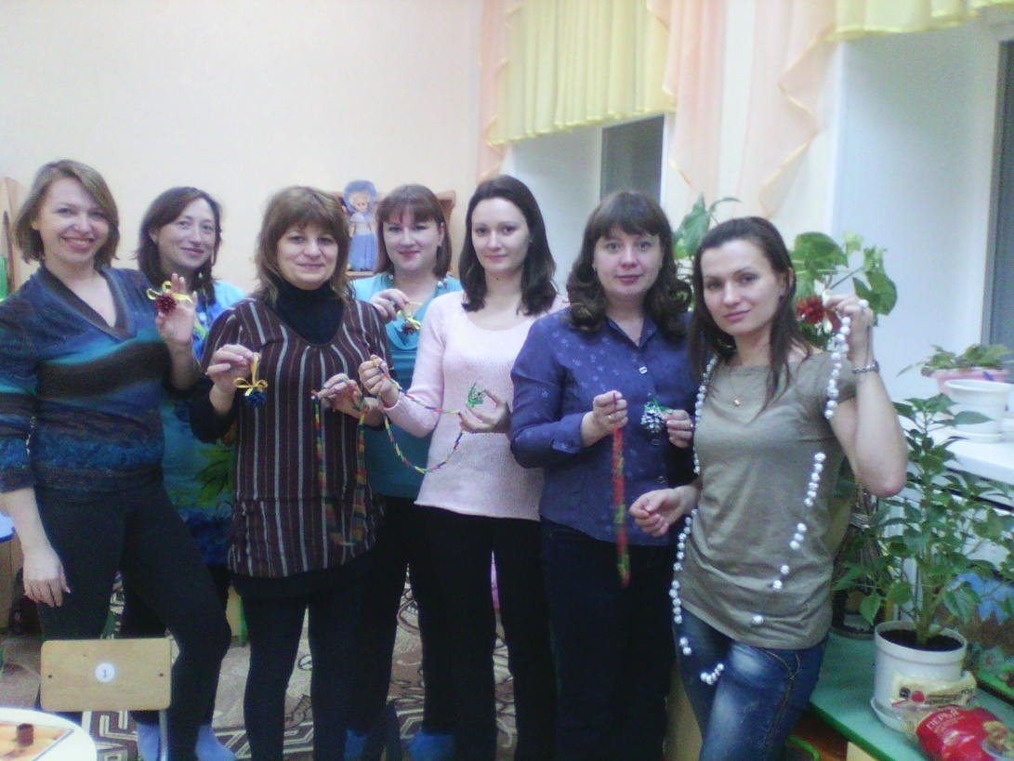
Самодельные игрушки для Нового года будут храниться долго. Пройдут годы, но в очередной новогодний праздник они всё равно послужат отличным украшением. Вспомнятся те моменты, когда делались эти игрушки, будут выполняться новые, нахлынут приятные воспоминания… Новый год несёт новое благополучие, удачу и везение, а игрушки непременно доставят много счастливых моментов.
Благодарю вас, уважаемые родители за активное участие в мастер - классе.

Источники:
1. http://masterclassy.ru/
2. 2012 © Колобок

